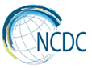

ლევან საყვარელიძის სახელობის დაავადებათა კონტროლისა და საზოგადოებრივი ჯანმრთელობის ეროვნული ცენტრი

ძირითადი მიღწევები
და გამოწვევები

2013-2017

თბილისი
2018

დაავადებათა კონტროლისა და საზოგადოებრივი ჯანმრთელობის ეროვნული ცენტრის გენერალური დირექტორის მიმართვა

ძვირფასო მეგობრებო!
ჯანმრთელობა არის ადამიანის უპირველესი უფლება და ქვეყნების განვითარების ერთ-ერთი მთავარი მამოძრავებელი ძალა. ლევან საყვარელიძის სახელობის დაავადებათა კონტროლისა და საზოგადოებრივი ჯანმრთელობის ეროვნული ცენტრის (დკსჯეც) წარმოადგენს საქართველოს ჯანმრთელობის დაცვის სისტემაში არსებულ ერთ-ერთ წამყვან დაწესებულებას, რომლის ძირითადი მანდატი დაავადებათა ადრეული გამოვლენა და პრევენციაა, უმნიშვნელოვანესია მისი როლი ქვეყნის ჯანდაცის სისტემის განვითარებისა და მოსახლეობის ჯანმრთელობის გაუმჯობესების საქმეში. | 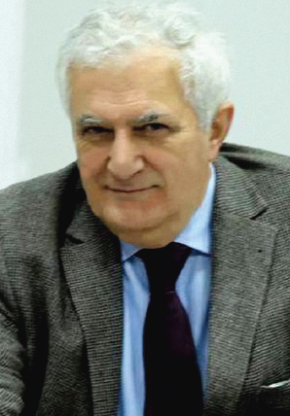
ცენტრის ამოცანების სათანადო დონეზე განხორციელების საწინდარს ძლიერი მატერიალურ-ტექნიკური ბაზა, თანამედროვე დონეზე აღჭურვილი ლაბორატორიები და, რაც მთავარია, მაღალკვალიფიციური ადამიანური რესურსი წარმოადგენს, რაც საშუალებას იძლევა, რომ მეცნიერულ მტკიცებულებებზე დაფუძნებული ინფორმაციის საფუძველზე, საზოგადოებრივი ჯანმრთელობის საფრთხეებისადმი მზადყოფნის და დროული რეაგირების გზით, სწორად და დროულად განხორციელდეს გადამდებ და არაგადამდებ დაავადებათა პრევენცია, მიმდინარეობდეს მუდმივი მონიტორინგი, მცირდებოდეს გარემო და სხვა ქცევითი რისკ-ფაქტორებით გამოწვეული ზიანი.
2018 წელს დასრულდა ცენტრის სტრატეგიით (2013-2017) განსაზღვრული განვითარების ხუთწლიანი ციკლი. წინამდებარე დოკუმენტი წარმოადგენს ამ პერიოდის ძირითადი მიღწევებისა და გამოწვევების მოკლე მიმოხილვას, მას საფუძვლად ცენტრის ყოველწლიური ანგარიშები დაედო. რა თქმა უნდა, დოკუმენტი სრულად ვერ ასახავს დაავადებათა კონტროლისა და საზოგადოებრივი ჯანმრთელობის ეროვნული ცენტრის ყველა მიღწევას თუ მის წინაშე მდგარ პრობლემას, თუმცა მასში ყველა მნიშვნელოვანი ქვაკუთხედი არის მოცემული.
აქვე მადლობას ვუხდით დაავადებათა კონტროლისა და საზოგადეობრივი ჯანმრთელობის ეროვნული ცენტრის თითოეულ თანამშრომელს ცენტრის რთულ საქმიანობაში შეტანილი წვლილისთვის და იმედს ვიტოვებთ, რომ შემდგომ წლებშიც გავაგრძელებთ ინოვაციებისა და საზოგადოებრივი ჯანდაცვის სფეროზე ორიენტირებული ინიციატივების დანერგვას, რათა კიდევ უფრო უკეთესად ვიმოქმედოთ ჩვენი ცოდნით - საზოგადოების ჯანმრთელობის სამსახურში, რაც ხელს შეუწყობს საზოგადოებრივ მოძრაობას ჯანმრთელი საქართველოსთვის.
საუკეთესო სურვილებით,
ამირან გამყრელიძე, მედიცინის მეცნიერებათა დოქტორი, პროფესორი
დაავადებათა კონტროლისა და საზოგადოებრივი ჯანმრთელობის ეროვნული ცენტრის გენერალური დირექტორი
გადამდები დაავადებებით განპირობებული ავადობის, შეზღუდული
შესაძლებლობებისა და სიკვდილიანობის შემცირება

იმუნიზაცია

- ჩატარდა მოსახლეობის კვლევა ცოდნის, პრაქტიკისა და ქცევის შესწავლის მიზნით, რომლის საფუძველზე შემუშავებული იქნა საქართველოს იმუნიზაციის კომუნიკაციის ეროვნული სტრატეგია 2017 – 2021;
- შეიქმნა ადამიანის პაპილომავირუსის საწინააღმდეგო ვაქცინაციის დანერგვის კომუნიკაციის სტრატეგიული გეგმა 2017-2019 წლისთვის; შემუშავდა წითელას, წითურას და თანდაყოლილი წითურას სინდრომის ელიმინაციის ეროვნული სამოქმედო გეგმა
- დაინერგა 4 ახალი ვაქცინა (როტავირუსული, პნევმოკოკური, პოლიომიელიტის ინაქტივირებული ჰექსავალენტური, პოლიომიელიტის ორალური ბივალენტური)
- ქალაქებში თბილისში და ქუთაისში, აჭარისა და აფხაზეთის ავტონომიურ რესპუბლიკებში დაიწყო 2008-2009 წელს დაბადებული გოგონების იმუნიზაცია ადამიანის პაპილომავირუსული ინფექციის საწინააღმდეგო ვაქცინით
- გრიპის სეზონისთვის მზადყოფნის მიზნით ყოველწლიურად ტარდება რისკ-ჯგუფების იმუნიზაცია, ფართოვდება მოცვის არეალი; ქვეყანაში შენარჩუნებულია გრიპისმაგვარი დაავადებების ეპიდზედამხედველობა საყრდენი ბაზებით, ქვეყანაში მიმდინარეობს მუდმივი მონიტორინგი
- ანტირაბიული ვაქცინებითა და შრატით (იმუნოგლობულინი) უწყვეტი მომარაგების ფონზე, 1980 წლის შემდეგ, პირველად, ზედიზედ სამი წლის განმავლობაში შენარჩუნდა ადამიანთა ცოფით დაავადების ნულოვანი მაჩვენებელი

ცოფის შემთხვევების რაოდენობა, საქართველო
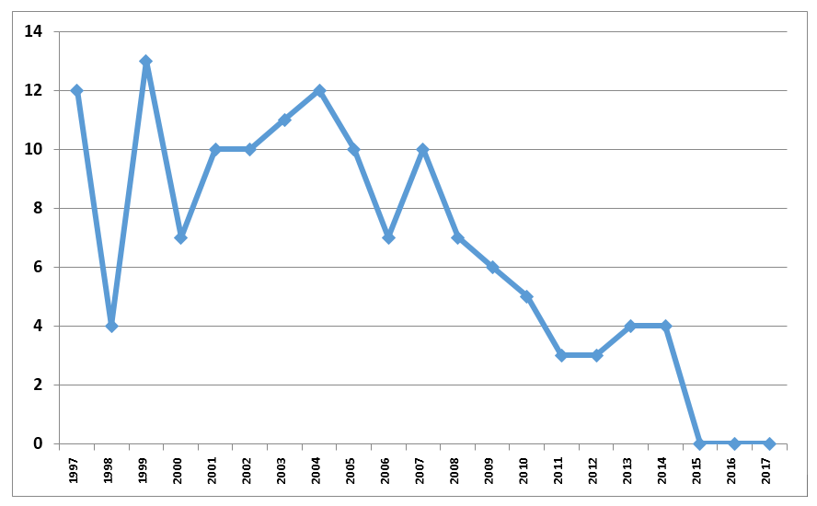

- პოლიომიელიტისა და წითელა/წითურას ერადიკაციის პროგრამის ხელშეწყობის და აცრებით მოცვის მაჩვენებლების გაუმჯობესების მიზნით ხორციელდება იმუნიზაციის დამხმარე ზედამხედველობის რეგულარული ვიზიტები სამედიცინო დაწესებულებების დონეებზე
- პირველად სახელმწიფოს მიერ განახლდა „ცივი ჯაჭვის“ ინფრასტრუქტურის დაახლოებით 30%
- ჩატარდა წითელას და წითურას საწინააღმდეგო ვაქცინაციასთან მიმართებაში სამედიცინო პერსონალის და უფროსი ასაკის მოსახლეობის კვლევა ცოდნის, პრაქტიკისა და ქცევის შესწავლის მიზნით
- ყოველწლიურად აპრილის ბოლო კვირაში ტარდება ევროპის იმუნიზაციის კვირეული
- ყველა მუნიციპალიტეტის პირველადი ჯანდაცვის ექიმებისა და ეპიდემიოლოგებისთვის პერიოდულად ტარდება პრაქტიკული ტრენინგები იმუნიზაციის საკითხებზე
- შეიქმნა მობილური ტელეფონის და ვებ-აპლიკაცია მშობლებისათვის ვაქცინაციის შესახებ
- განახლდა იმუნიზაციის მართვის ელექტრონული მოდული და გაუმჯობესდა მისი ანალიტიკური შესაძლებლობები
- ჩატარდა იმუნიზაციით მოცვის კვლევა ქვეყნის მასშტაბით
- ყოველწლიურად იზრდება მოცვის მაჩვენებლები, თუმცა ზრდის დინამიკის მიუხედავად, ვერ იქნა მიღწეული ყველა ანტიგენის მიმართ სამიზნე 95%-იანი მოცვის მაჩვენებლები

ეპიდზედამხედველობა გადამდებ დაავადებებზე

- ქვეყნის ტერიტორიაზე გადამდები დაავადებების შეკავების მიზნის, დამტკიცდა: ებოლას ვირუსით გამოწვეული დაავადების შეკავების სპეციალური რეაგირების გეგმა; ინფექციურ დაავადებებზე, მათ შორის, განსაკუთრებით საშიში პათოგენებით გამოწვეულ დაავადებებზე, ეპიდზედამხედველობის ინტეგრირებული ეროვნული სისტემის ფუნქციონირების წესი; ყირიმ-კონგოს ჰემორაგიული ცხელების ეპიდაფეთქების მართვისა და პრევენციის მიზნით გასატარებელ ღონისძიებათა გეგმა; ცოფის პრევენციის მიზნით 2014-2018 წლებში გასატარებელი მულტისექტორული ღონისძიებები; საქართველოში C ჰეპატიტის ელიმინაციის 2016-2020 წლების ეროვნული სტრატეგია, ტბ და აივ სტრატეგიები; ანტიმიკრობული რეზისტენტობის ეროვნული სტრატეგია, ზიკა ვირუსის ზედამხედველობის სისტემა (კოღოს აქტიური გავრცელების პერიოდებში ტარდებოდა უპრეცენდენტო მასშტაბების სადეზინსექციო სამუშაოები)
- რეგულარულად ხორციელდებოდა C ჰეპატიტის ელიმინაციის 2016-2020 წლების სტრატეგიის შესრულების მონიტორინგი; 2017 წლის 1 ნოემბერს, ბრაზილიაში, ქ. სან პაულოში, ჰეპატიტების მსოფლიო სამიტზე საქართველოს მიენიჭა ევროპის რეგიონის „NOhep Visionary“ წოდება, დამტკიცდა „C ჰეპატიტის სკრინინგი“ - კლინიკური მდგომარეობის მართვის სახელმწიფო სტანდარტი (პროტოკოლი), შეიქმნა და დაინერგა C ჰეპატიტის სკრინინგის ელექტრონული მოდული

- 2015 წელს საქართველოში ჩატარდა C ჰეპატიტის სეროპრევალენტობის პოპულაციური კვლევა

HCV რნმ+ - გავრცელება და რაოდენობები რეგიონებისა და ქალაქების მიხედვით
(2015 წლის C ჰეპატიტის სეროპრევალენტობის პოპულაციური კვლევის მონაცემები)

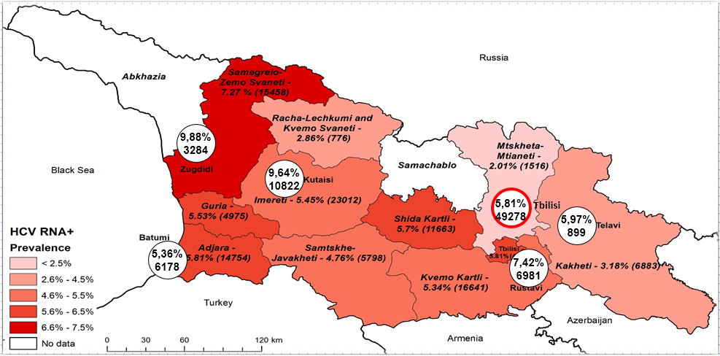

- შემუშავდა აივ ინფექციისა და სიფილისის დედიდან შვილზე გადაცემის ელიმინაციის სტრატეგია და სამოქმედო გეგმა; ორსულთა და თანდაყოლილ სიფილისზე დამყარდა შემთხვევაზე დაფუძნებული ანგარიშგება
- საქართველო ინარჩუნებს პოლიომიელიტისგან და ადგილობრივი მალარიისგან თავისუფალი ტერიტორიის სტატუსს (2013 წლიდან საქართველოში არ დაფიქსირებულა მალარიის ადგილობრივი გადაცემის შემთხვევა)
- ქვეყანაში დაიწყო 5-9 წლის ასაკის ბავშვთა პროფილაქტიკური და სამკურნალო დეჰელმინთიზაცია. როტავირუსული ვაქცინაციის დაწყების შემდეგ, 5 წლამდე ასაკის ბავშვთა კონტინგენტში დაფიქსირდა როტავირუსული დიარეების ხვედრითი წილის კლება

მალარიის ინციდენტობა 100000 მოსახლეზე

- N. gonorrhoeae-ს ანტიმიკრობულ რეზისტენტობაზე დამყარდა საყრდენი ბაზებით ზედამხედველობა; თბილისის ხუთ და რუსთავის ერთ კლინიკაში პირველად ჩატარდა ანტიმიკრობული რეზისტენტობის მომენტალური პრევალენტობის კვლევა (მპკ)
- წითელასა და წითურას ადგილობრივი გადაცემის შეკავების მიზნით პერმანენტულად მიმდინარეობს იმუნიზაციის გაფართოებული ღონისძიებები

წითელას ინციდენტობა 100000 მოსახლეზე

- 2014 წლიდან აღინიშნება ყირიმ -კონგოს ჰემორაგიული ცხელების ინციდენტობის კლება

ყირიმ -კონგოს ჰემორაგიული ცხელება, ინციდენტობა 100000 მოსახლეზე, საქართველო

- ქვეყნის რამდენიმე რეგიონში სეზონურად მიმდინარეობს ინსექტიციდით (სოლფაკი) სადეზინსექციო სამუშაოები საცხოვრებელ და არასაცხოვრებელ შენობებში
- გამოვლენილია ტულარემიის ახალი კერა იმერეთის რეგიონში
- ქვეყნის მასშტაბით საზოგადოებრივი ჯანდაცვის ცენტრების სპეციალისტები გადამზადდნენ ტუბერკულოზის ეპიდზედამხედველობის ახალი მოთხოვნების შესაბამისად
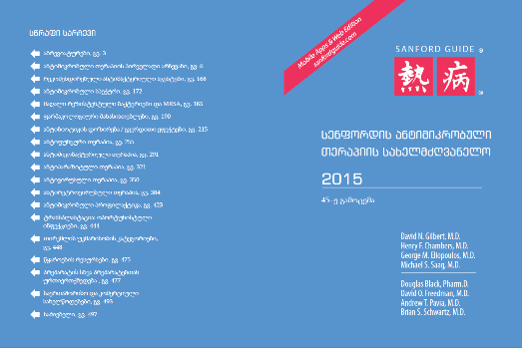
- მიმდინარეობს დაავადებათა კონტროლისა და საზოგადოებრივი ჯანმრთელობის ეროვნული ცენტრისა და ბუნდესვერის მიკრობიოლოგიის ინსტიტუტის გადამდებ დაავადებათა მეთვალყურეობის ერთობლივი პროექტი, რომლის ფარგლებში პირველად განხორციელდა სპეციფიური მოლეკულური და სეროლოგიური მარკერებით ტკიპისმიერი ენცეფალიტის ვირუსის გავრცელების კვლევა, სხვადასხვა გარემო და კლინიკურ ნიმუშებში
- 2015 წელს ქართულ ენაზე ითარგმნა და გამოიცა სენფორდის ანტიმიკრობული თერაპიის სახელმძღვანელო

საზოგადოებრივი ჯანმრთელობის რისკებზე მზადყოფნა და რეაგირება

- დკსჯეც - ჯანმრთელობის საერთაშორისო წესების და ჯანმრთელობის გლობალური უსაფრთხოების დღის წესრიგის ეროვნული კოორდიონატორი  - საქართველო - „რეალურ დროში ბიოზედამხედველობის“ სამოქმედო პაკეტის ლიდერი და „ზოონოზური დაავადებების“ და „ეროვნული ლაბორატორიული სისტემის“ სამოქმედო პაკეტების მხარდამჭერი | 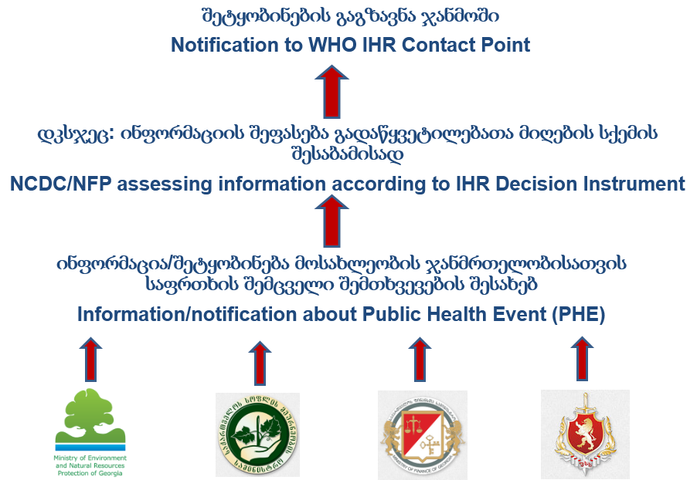
- ეპიდემიებზე, პანდემიებზე და ბიოლოგიურ ინციდენტებზე დარგობრივი რეაგირების გეგმის განახლება
- GHSA მინისტერიალებში და სხვა მაღალი დონის შეხვედრებში მონაწილეობა, რეალურ დროში ზედამხედველობის სამოქმედო პაკეტის ბილატერალური შეხვედრის თავმჯდომარეობა
- რეალურ დროში ეპიდზედამხედველობის სამოქმედო პაკეტის ფარგლებში პირველი საერთაშორისო შეხვედრა საქართველოში, “ერთიანი ჯანმრთელობის” ეგიდით
- ინფექციის გავრცელების პოტენციური წყაროს ან გადამდები დაავადებებით ინფიცირების რისკის ქვეშ მყოფი შემოსული/გასული მგზავრების შესახებ შეტყობინებების ოპერატიული მიმოცვლა, როგორც ჯანმოსთან, ასევე - სხვადასხვა ქვეყნებთან
- ჯანმრთელობის საერთაშორისო წესების ძირითადი შესაძლებლობების ყოველწლიური მონიტორინგი
- ჯანმო-ს პროექტში „Voices of the Region” მონაწილეობა

ლუგარის ცენტრის სიმძლავრეების გამოყენება
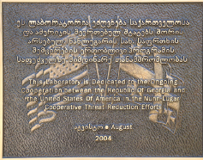 | 2013 წლის მაისიდან დაავადებათა კონტროლის და საზოგადოებრივი ჯანმრთელობის ეროვნული ცენტრის მართვაში გადავიდა რიჩარდ ლუგარის სახელობის საზოგადოებრივი ჯანმრთელობის კვლევითი ცენტრი, რომელიც ერთადერთი BSL-3 ლაბორატორიაა არა მხოლოდ საქართველოში, არამედ მთელს კავკასიის და ცენტრალური აზიის რეგიონში და წარმოადგენს საქართველოს საზოგადოებრივი ჯანდაცვის სისტემის რეფერალურ ლაბორატორიას
- 2014 წლის 5 ივნისს ხელი მოეწერა ამერიკის შეერთებული შტატებისა და საქართველოს მთავრობებს შორის შეთანხმებას „განსაკუთრებით საშიში პათოგენების აღმოჩენის, ეპიდემიოლოგიური ზედამხედველობის და რეაგირების ერთიანი ლაბორატორიული სისტემისა და საქართველოს რიჩარდ ლუგარის სახელობის საზოგადოებრივი ჯანდაცვის კვლევითი ცენტრის უზრუნველყოფასთან დაკავშირებული ხარჯებისა და პასუხისმგებლობების გადაცემის შესახებ“, რომელიც მომზადდა დკსჯეც-ის მიერ
- 2015 წელს დკსჯეც-მა გაიარა საერთაშორისო სერთიფიცირება ISO9001:2008 მენეჯმენტის საკითხებში
- რიჩარდ ლუგარის საზოგადოებრივი კვლევითი ცენტრის ზოგადი ბაქტერიოლოგიისა და სეროლოგის ლაბორატორიებმა გაიარეს შეფასება და მიიღეს საერთაშორისო აკრედიტაცია ISO15189 (ANAB/ANSI)
- მიღებულ იქნა ჯანმოს მიერ აკრედიტირებული 3 ვირუსოლოგიური ლაბორატორიიის (პოლიომიელიტის, გრიპის, წითელა–წითურას) ყოველწლიური რეაკრედიტაცია

მსოფლიოში პირველად:  - აღმოჩენილია ახალი სახეობის ორთოპოქს ვირუსი (ახმეტის ვირუსი)  - ღამურებში აღმოჩენილია ბრუცელოზისა და ლეპტოსპიროზის გამომწვევები  - Bartonella taylorii დადგინდა, როგორც ადამიანის პათოგენი შიდსიან პაციენტში  - Janibacter hoylei PVAS-1 გამოყოფა ენდოკარდიტის დიაგნოზის მქონე პაციენტის კლინიკური ნიმუშიდან  პირველად საქართველოში: |  | 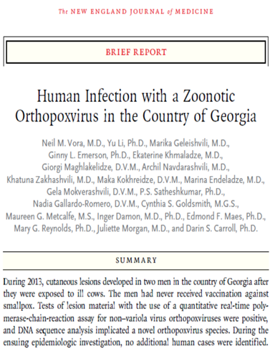
- დადასტურებულია ძროხის ყვავილის პირველი შემთხვევა სამეგრელოში
- ჯილეხზე საეჭვო, მაგრამ დაუდასტურებელი ნიმუშების 41% აღმოჩნდა Parapox ვირუსით გამოწვეული ინფექცია
- ამრ-ზე ინფორმაცია დამუშავდა და გამოქვეყნდა CAESAR წლის ანგარიშში
- გამოვლინდა მაღალი რეზისტენტობა გრამ-უარყოფით მიკრობებში (ESBL)
- პირველად დაინერგა კარბაპენემების მონიტორინგი ბაქტერიულ იზოლატებზე
- შესწავლილია რეზისტენტობის მექანიზმი და გამოვლინდა Neisseria gonorhoaea-ს რეზისტენტული შტამები (მულტირეზისტენტული, ფტორქილონოლები)
- ვირუსული პნევმონიების დიაგნოზის შემთხვევები, კვლევის თანამედროვე ბაქტერიული/მოლეკულური მეთოდით აღმოჩნდა ბაქტერიული ეტიოლოგიის და დადებით იყო Streptococcus pneumonia-ზე
- გამოვლინდა ჯილეხის ნიადაგური აქტიური კერების მომატება 15%-მდე (10% ისტორიულად). შესაბამისად გაიზარდა დაავადების რისკი, როგორც ცხოველებში, ასევე ადამიანებში
- გამოვლინდა ტულარემიის ახალი კერა ქვემო ქართლის რეგიონში
- პირველად საქართველოში იზოლირდა Cl. dificille კლინიკური ნიმუშიდან
- დადგინდა ქვეყანაში გავრცელებული ლეპტოსპიროზის სახეობები
- Escherichia coli (STEC) ტოქსიურობის მარკერების (stx1/stx2/eae/Ehly) დადგენა
- დადგინდა Salmonella spp., Shigella spp. და შიგატოქსინ მაპროდუცირებელი Escherichia coli (STEC) გენეტიკური პროფილები პულსირებად ველში გელ ელექტროფორეზის (PFGE) მეშვეობით, რაც ეპიდაფეთქების აღმოჩენის და წყაროს იდენტიფიცირების საშუალებას იძლევა
- დაინერგა წითელა/წითურას სექვენირება, დადგინდა წითელას შემთვევის გენოტიპი - D8
- აღმოჩენილია შიგელას და სალმონელას ახალი სეროტიპები
- GARP (Genetic Algorithm for Rule-set Production) საშუალებით მოხდა სხვადასხვა დაავადების, გადამტანისა და ვექტორის გავრცელების პროგნოზირება და ეკოლოგიური ნიშის მოდელირება; დაწყებულია GIS გეოგრაფიულ მონაცემთა ბაზების შექმნა
- ჩატარდა საქართველოში გავრცელებული კოღოების იდენტიფიკაცია სექვენირებაზე დაფუძვნებული ახალი მოლეკულური მეთოდის - დნმ შტრიხკოდირების გამოყენებით. 50 გენომური თანმიმდევრობა ატვირთულია საერთაშორისო მონაცემთა ბაზაში BOLD Systems
- საერთაშორისო მონაცემთა ბაზაში NCBI ატვირთულია Y. pestis, B. anthracis და Brucella შტამების გენომური თანმიმდევრობები

არაგადამდები დაავადებებით განპირობებული ავადობის, შეზღუდული შესაძლებლობებისა და სიკვდილიანობის შემცირება

ზედამხედველობა არაგადამდებ დაავადებებზე

- დამტკიცდა არაგადამდები დაავადებების პრევენციისა და კონტროლის ეროვნული სტრატეგია და 2017-2020 წლების სამოქმედო გეგმა; მომზადდა „კიბოს კონტროლის ეროვნული სტრატეგიის“ განახლებული ვერსია და „2017–2020 სამოქმედო გეგმა“; შეიქმნა არაგადამდებ დაავადებათა პრევენციისა და კონტროლის ქვეყნის ინტერსექტორალური საკოორდინაციო საბჭო; დამტკიცდა ონკოლოგიის ეროვნული საბჭო
- ამოქმედდა ჯანმრთელობის ხელშეწყობის სახელმწიფო პროგრამა
- მომზადდა პერინატალური ჯანმრთელობის ორი ანგარიში
- გაუმჯობესდა რეპროდუქციული ასაკის ქალთა და 5 წლამდე ასაკის ბავშვთა სიკვდილის შემთხვევათა აქტიური ეპიდზედამხედველობა
- შეიქმნა თამბაქოს ჯგუფი; გაძლიერდა თამბაქოს კონტროლი, მიმდინარეობდა ახალი საკანონმდებლო ცვლილებების შემუშავებასა და დანერგვაში მონაწილეობა; მიმდინარეობს მუშაობა თამბაქოს კონტროლის სახელმწიფო სამოქმედო გეგმის ძირითადი მიმართულებების აღსრულების მიმართულებით; კვირაში 7 დღე ფუნქციონირებს თამბაქოს „ცხელი ხაზი“
- საქართველო შერჩეულ იქნა მსოფლიოს 15 ქვეყანას შორის (ერთადერთი ქვეყანა ევროპის რეგიონიდან), როგორც ჯანმოს თამბაქოს კონტროლის ჩარჩო კონვენციის „FCTC2030 პარტნიორი ქვეყანა“; ხორციელდება პროექტი „თამბაქოზე მოთხოვნის შემცირების მიზნით შემუშავებული საკანონმდებლო ცვლილებების დამტკიცების და აღსრულების მხარდაჭერა საქართველოში“;
- ამოქმედდა თამბაქოზე თავის დანებების მობილური აპლიკაცია „თავს ვანებებ“
- თამბაქოზე თავის დანებების მოკლე კონსულტირებისა და თამბაქოზე დამოკიდებულების მკურნალობის საკითხებში გადამზადდა პირველადი ჯანდაცვის ექიმები
- არაგადამდები დაავადებებისა და მათი რისკ-ფაქტორების, როგორც ჩვევითი, ასევე ბიოლოგიური, გავრცელების შესწავლის მიზნით განმეორებით ჩატარდა STEPs კვლევა
- მესამედ ჩატარდა თამბაქოს გლობალური სასკოლო კვლევა (GYTS)
- ჩატარდა რეპროდუქციული ასაკის ქალთა სიკვდილიანობის კვლევა (RAMOS)
- ჩატარდა ალკოჰოლის, თამბაქოსა და სხვა ნარკოტიკის მოხმარების შემსწავლელი ევროპის სასკოლო კვლევა (ESPAD)
- ჩატარდა იოდის ეროვნული კვლევა, რომლის შედეგებმაც დაადასტურა უნივერსალური იოდირების პროგრამის ეფექტურობა და იოდდეფიციტის დამარცხება
- მიმდინარეობს პროექტი „მიკრონუტრიენტთა დეფიციტის ზედამხედველობის გაძლიერება“ - სენტინელური ბაზებით ზედამხედველობა
- განხორციელდა პროექტი „ცოდნის, დამოკიდებულებისა და პრაქტიკის შეფასება არაგადამდებ დაავადებათა პრევენციისა და კონტროლის თვალსაზრისით ჯანდაცვის პირველადი რგოლის დონეზე თბილისსა და კახეთში“.
- განხორციელდა ბავშვთა სიმსუქნის ეპიდზედამხედველობის ინიციატივის (COSI) კვლევა
- განხორციელდა თვისობრივი კვლევა ადრეული ქორწინების საკითხებზე
- ხორციელდება განმეორებითი კვლევა იმ ბავშვებში, ვისაც 2015 წელს ტყვიის მაღალი შემცველობა დაუფიქსირდათ სისხლში
- შეიქმნა და ფუნქციონირებს ფბ გვერდები - თამბაქოს მოხმარების პრევენცია, მე ვარ დონორი, ფიზიკური აქტივობა, გამიგე, ჯანსაღი კვება, ალკოჰოლი, C ჰეპატიტი

გარემოს საზიანო ზემოქმედებისა და ქცევითი რისკ-ფაქტორების შეფასება
და კორექცია მოსახლეობის ჯანმრთელობის სტატუსის გაუმჯობესების
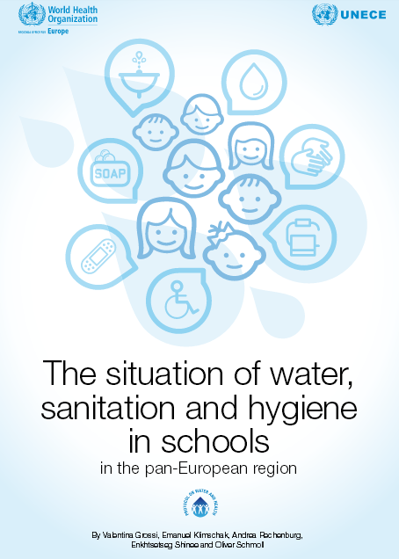
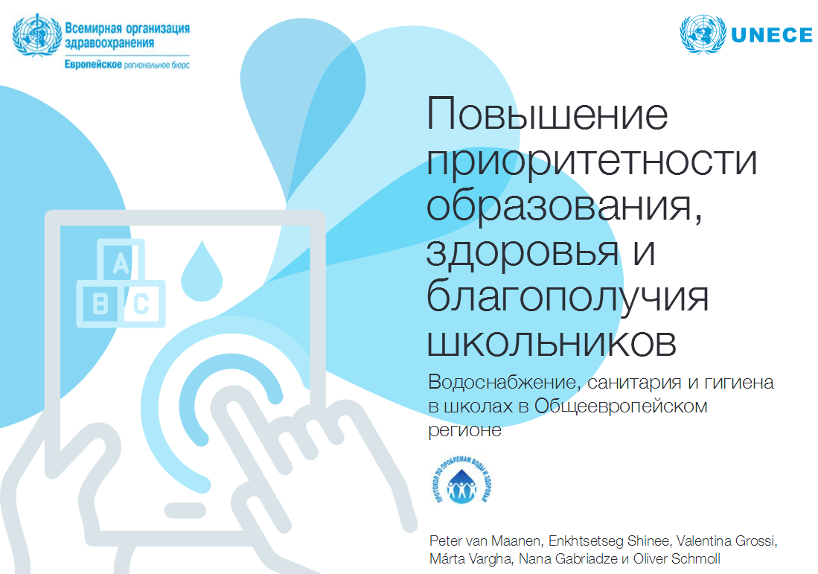
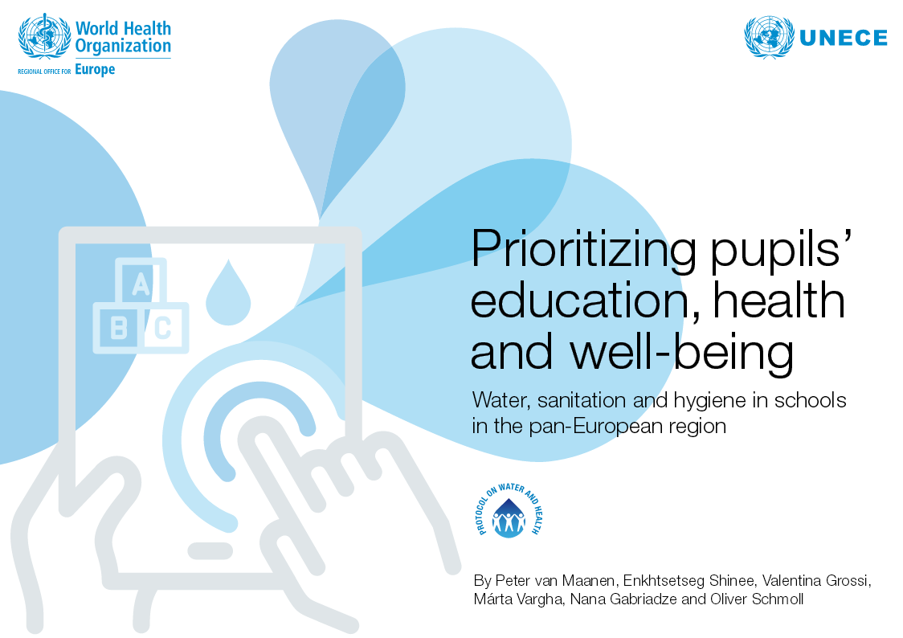
მიზნით
- განხორციელდა ევროკავშირის ტექნიკური დახმარებისა და ინფორმაციის გაცვლის მექანიზმის (TAIEX) ევროკავშირის ექსპერტთა მისიის ვიზიტი „საქართველოში სამედიცინო ნარჩენების მართვის გაუმჯობესების“ მიზნით
- EU ტექნიკური და ფინანსური მხარდაჭერით დაიწყო მუშაობა Twinning-ის პროექტმა „გარემოსა და ჯანმრთელობის სისტემის გაძლიერება საქართველოში“
- მომზადდა გარემოს და ჯანმრთელობის ეროვნული სამოქმედო გეგმის (NEHAP) პროექტი
- შეიქმნა პირველი ქართულენოვანი საშიში ქიმიური ნივთიერებების რეგისტრი და გამოიცა ქიმიური უსაფრთხოების ტერმინთა განმარტებითი ლექსიკონი
- ჯანმო-სთან თანამშრომლობით გამოიცა 3 პუბლიკაცია
- შეიქმნა გარემოს ჯანმრთელობის პროექტების მართვის სამუშაო ჯგუფი

გამოყენებითი და ფუნდამენტური ბიოსამედიცინო და

ბიოტექნოლოგიური სამეცნიერო კვლევების პოტენციალი

- განხორციელდა აქტივობები GHOST ტექნოლოგიის დანერგვის მიმართულებით C ჰეპატიტის ეპიდზედამხედველობის გაუმჯობესებისათვის
- დაინერგა ყირიმ-კონგოს ჰემორაგიული ცხელებისა და ჰანტა ვირუსების საწინააღმდეგო ანტისხეულების დეტექციის მეთოდი Magpix, Luminex აპარატის გამოყენებით
- წარმატებით დაინერგა ლეპტოსპიროზის საწინააღმდეგო ანტისხეულების დეტექციის მიკროაგლუტინაციის (MAT) მეთოდი
- დაინერგა ანტიბიოტიკორეზისტენტობის გენების დეტექციის რამდენიმე მეთოდი
- განხორციელდა წითელა/წითურას, როტავირუსებისა და გრიპის ვირუსების გენოტიპების დადგენა სანგერის სექვენირების მეთოდით
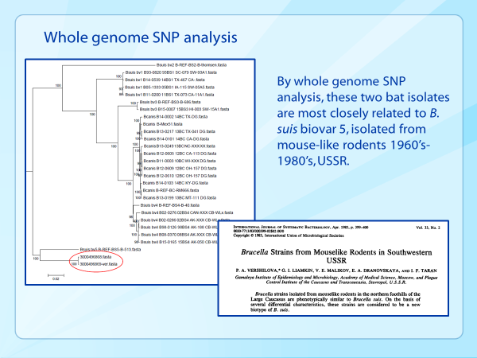
- საერთაშორისო მონაცემთა ბაზაში მოხდა NCBI B. anthracis და Brucella ქართული შტამების გენომური თანმიმდევრობების ატვირთვა
- განხორციელდა CCHF ვირუსის სრული S სეგმენტის სექვენირება
- მოხდა საქართველოს სხვადასხვა რეგიონში გამოყოფილი მცენარეული პათოგენის Ralstonia solanacearum იზოლატების სრული გენომის გაშიფვრა
- აღმოჩენილ იქნა ჯილეხის ახალი ნიადაგური კერები ქვემო ქართლის 18 სოფელში, სულ 33 აქტიური ნიადაგური კერა
- გაიზარდა აზერბაიჯანის მოსაზღვრე რეგიონში ჯილეხის ეკოლოგიის შესწავლისას ნიადაგური კერების აქტივობის გამოვლენა
- ზოონოზური დაავადებების სეროპრევალენტობის შესწავლისას ცხოველებში გამოვლინდა ჯილეხის საწინააღმდეგო ვაქცინაციის ეფექტურობის ხანმოკლე პერიოდი (6 თვე)
- პირველად საქართველოში შემუშავდა კარბაპენემ რეზისტენტული ენტერობაქტერიების (CRE) ინფექციებზე კლინიკური ზედამხედველობის სისტემა
- მოხდა აზერბაიჯანის მოსაზღვრე რეგიონიდან გამოყოფილი ჯილეხის შტამების ფენოტიპურ და გენეტიკურ დონეზე შესწავლა
- განხორციელდა GARP მოდელირების საშუალებით ჯილეხის გავრცელების რისკ ფაქტორების შესწავლა, ანალიზი და ჯილეხის ნიადაგური კერების აქტივობის შესწავლა ნიადაგის ტიპების მიხედვით
- ცენტრმა მიიღო ევროკავშირის პროგრამის MediPIET-ის სატრეინინგო ბაზისათვის სავალდებულო კრიტერიუმების დაკმაყოფილების დამადასტურებელი სერტიფიკატი
- აღმოჩენილ იქნა ტულარემიის ახალი კერა ქვემო ქართლის რეგიონში
- პირველად მოხდა ზოონოზური დაავადებების სეროპრევალენტობის შესწავლა პროფესიულ ჯგუფში (ვეტერინარებსა და ფერმერებში) და შინაურ ცხოველებში (ძაღლი, ცხვარი, ძროხა)
- პირველად საქართველოში შესწავლილია HIV-Bartonella კოინფექცია
- პირველად დადგინდა მაღალი რეზისტენტობის განმსაზღვრელი ნიუ-დელის მეტალო-ბეტალაქტამაზას მაპროდუცირებელი-NDM Klebsiella pneumonia-სა და Acinetobacter baumannii-ის შტამების არსებობა აჭარაში; დადგინდა, რომ საქართველოში გავრცელებულია NDM-5 like, ST-395 ტიპის შტამები
- პირველად მსოფლიოში Bartonella taylorii გამოვლინდა, როგორც ადამიანის პათოგენი
- ბრუცელაზე PCR დადებითი 4 ნიმუშიდან კულტურა გამოიყო ორ სხავდასხვა სახეობის ღამურაში. ფენოტიპურად ღამურის ბრუცელას ეს სახეობა არ ემთხვევა არცერთ აქამდე აღწერილ ბრუცელას სახეობას
- ხუთი წლის განმავლობაში ცენტრის სპეციალისტების მიერ დაცულია 3 სადოქტორო და 1 სამაგისტრი ნაშრომი, გამოქვეყნდა 98 სამეცნიერო სტატია, 264 აბსტრაქტი/პოსტერი, 201 სხვადასხვა სახის საგანმანათლებლო მასალა, ეპიდბიულეტენის 43 ნომერ

საზოგადოებრივი ჯანმრთელობის რეგიონული სამსახურების მართვა-
კოორდინაცია

- შემუშავდა და დამტკიცდა „საზოგადოებრივი ჯანდაცვის მუნიციპალური სამსახურების ფუნქციონირების შესახებ“ საზოგადოებრივი ჯანმრთელობის დაცვის ეროვნული რეკომენდაცია (გაიდლაინი)
- განხორციელდა საზჯანდაცვის სფეროში ჯანმოს ექსპერტთა ჯგუფის შეფასებითი მისიის ვიზიტი საქართველოში
- შემუშავდა ადგილობრივი მოსახლეობის საჭიროებებზე დაფუძნებული მუნიციპალური პროგრამების ნუსხა, მათი შედგენის და განხორციელების მეთოდოლოგია
- დაინერგა ლოჯისტიკური მართვის ელექტრონული მოდული, რომლის გამოყენებითაც შესაძლებელია, როგორც ვაქცინების, ასევე სხვა მარაგების სრული კონტროლი და პროცესებზე ზედამხედველობა
- იმერეთის სამმართველოს ბაქტერიოლოგიური ლაბორატორია აღიჭურვა ახალი ბაქტეკის FX40 მოდელის სისხლის საკულტივაციო აპარატით
- საზ. ჯანდაცვის რეგიონული სამმართველოებისა და განყოფილებების უშუალო მონაწილეობით და საზ. ჯანდაცვის მუნიციპალური ცენტრების აქტიური ჩართულობით განხორციელდა ფართომასშტაბიანი პილოტური კვლევები: ,,იოდ-დეფიციტის კვლევა საქართველოში“ და ,,სიმსუქნის კვლევა ბავშვებში“
- გაფართოვდა კომერციული ლაბორატორიული კვლევითი მომსახურება
- სისტემატურად ტარდებოდა რეგიონებისა და მუნიციპალური საზოგადოებრივი ჯანდაცვის ცენტრების, ლაბორატორიების წარმომადგენელთა შეხვედრები

სამედიცინო სტატისტიკის წარმოება

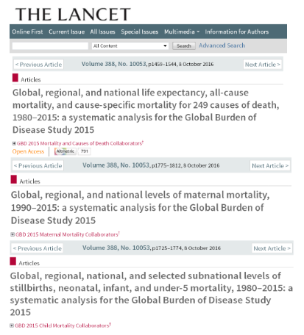
- ქვეყნის მასშტაბით დაინერგა შემთხვევაზე ორიენტირებული ანგარიშგების სისტემა სტაციონარული და ამბულატორიული დაწესებულებებისათვის
- ქვეყნის მასშტაბით დაინერგა კიბოს პოპულაციური რეგისტრი, მომზადდა და გამოიცა კიბოს პოპულაციური რეგისტრის სამი წლის შედეგების ანალიზი
- ქვეყნის მასშტაბით ამოქმედდა ორსულთა და ახალშობილთა მეთვალყურეობის ელექტრონული მოდული ("დაბადების რეგისტრი")
- ხორციელდებოდა დაბადება/გარდაცვალების აღრიცხვიანობის სისტემის ადმინისტრირება
- ეპიდზედამხედველობის სახელმწიფო პროგრამის ფარგლებში მოხდა საზ. ჯანდაცვის რაიონული ცენტრები ჩართვა სიკვდილის არაიდენტიფიცირებული მიზეზების წილის შემცირების პროცესში ვერბალური აუტოფსიის მეთოდის გამოყენებით
- ყოველწლიურად მზადდება და გამოიცემა სტატისტიკური ცნობარი „ჯანმრთელობის დაცვა, საქართველო" და მისი მოკლე ვერსია ქართულ და ინგლისურ ენებზე
- 2017 წელს მომზადდა და ჯანმოს მიერ გამოიცა პუბლიკაციები „საქართველოს ჯანმრთელობის მდგომარეობისა და კეთილდღეობის პროფილი“ და „საქართველოს ჯანმრთელობის მდგომარეობისა და კეთილდღეობის მოკლე მიმოხილვა“
- გაფორმდა ურთიერთშეთანხმების მემორანდუმი ვაშინგტონის უნივერსიტეტის ჯანმრთელობის გაზომვებისა და შეფასების ინსტიტუტთან, რომლის ფარგლებში ჟურნალში „The Lancet“ გამოქვეყნდა 9 სტატია

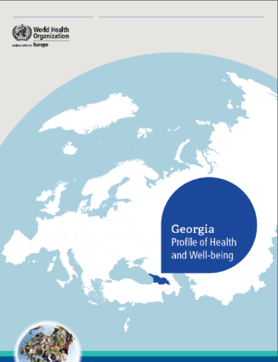
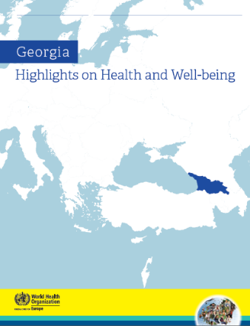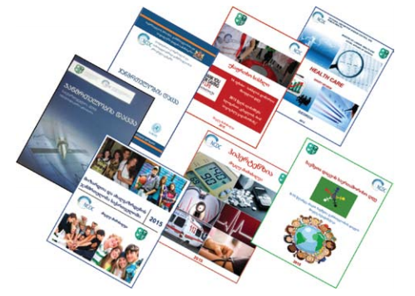

საინფორმაციო ტექნოლოგიები და მასთან დაკავშირებული საკითხები

- ცენტრი გადავიდა ერთიან ციფრულ ცხელ ხაზზე 116 001
- დაინერგა 3CX ვიდეო კონფრენციების სისტემა
- მოხდა ახალ ელ. ფოსტის სისტემაზე გადასვლა
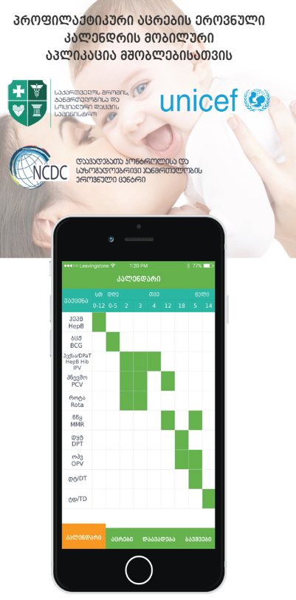
- ცენტრმა ადმინისტრირებაში გადმოიბარა მომხმარებელთა მართვის ერთიანი ელექტრონული სისტემა
- კლასიფიკატორების მოდული გადმოვიდა დკსჯეც ადმინისტრირებაში
- შეიქმნა სასაწყობე (ლოჯისტიკური) მოდული და დაიწყო მისი დანერგვა მთელი ქვეყნის მასშტაბით
- შეიქმნა მულტიფუნქციური SMS ძრავი და მოხდა მისი ექსპლუატაციაში გაშვება
- შეიქმნა C ჰეპატიტის ელექტრონული სკრინინგ მოდული და მოხდა მისი მთელი ქვეყნის მასშტაბით დანერგვა, წინა წლებში ჩატარებული სკრინინგების მონაცემთა მობილიზაცია
- შეიქმნა ლაბორატორიული ინფორმაციის მენეჯმენტის სისტემის (LIMS) საცდელი მოდული
- შეიქმნა შიდსის პრევენციული სისტემა
- განახლდა სისხლის დონორთა ბაზა
- განახლდა ცენტრის ვებ გვერდი
- მოხდა GIS-ის ლიცენზიების განახლება
ჯანმრთელობის დაცვის სახელმწიფო პროგრამების ძირითადი

აქტივობები

- სახელმწიფოს მიერ გლობალური ფონდიდან გადმობარებულ იქნა ტუბერკულოზის და შიდსის სამკურნალო პირველი რიგის (სრულად) და მეორე რიგის მედიკამენტების (25%) შესყიდვის ვალდებულება
- იმუნიზაციის სახელმწიფო პროგრამის ფარგლებში დაინერგა C ჰეპატიტის დიაგნოზის მქონე პირების ვაქცინაცია B ჰეპატიტის და გრიპის საწინააღმდეგო ვაქცინებით
- შეიქმნა და დაინერგა C ჰეპატიტის სკრინინგის ელექტრონული მოდული, რომელშიც განხორციელდა წინა წლებში ჩატარებული სკრინინგების მონაცემთა მობილიზაცია; გაფართოვდა C ჰეპატიტის სკრინინგული კვლევის მომსახურების მომწოდებელთა სპექტრი; გაიზარდა C ჰეპატიტის სკრინინგით მოცვის არეალი; დაინერგა აივ ინფექცია/შიდსზე ტანდემ-ტესტირება C ჰეპატიტზე სკრინინგთან ერთად
- განახლდა დონორთა ერთიანი ელექტრონული ბაზა; ყველა სისხლის ბანკისა და სისხლის ტრანსფუზიის განმახორციელებელი სამედიცინო დაწესებულებისთვის სავალდებულო გახდა სისხლის დონორთა ერთიან ელექტრონულ ბაზაში მონაწილეობა; განხორციელდა ფოკუს-ჯგუფების კვლევა უანგარო რეგულარული დონორობის მოტივაციური ფაქტორების გამოსავლენად; უანგარო დონაციათა სტიმულირების მიზნით პროგრამაში ჩაიდო დაფინანსების წამახალისებელი მექანიზმები
- კერძო-სახელმწიფო და საერთაშორისო პარტნიორობის ფარგლებში 14 სამეანო-ნეონატალური სერვისის მიმწოდებელი სამედიცინო დაწესებულება აღიჭურვა ახალშობილთა სმენის სკრინინგის აპარატებით, რომლის შედეგად გაფართოვდა ახალშობილთა სმენის პირველადი სკრინინგის მოცვის არეალი; ამოქმედდა დღენაკლულთა რეტინოპათიის სკრინინგის პილოტი
- ქვეყნის მასშტაბით სრულად დაინერგა ნახველის/საკვლევი მასალის ტრანსპორტირების ახალი სქემა შპს „საქართველოს ფოსტის“ მეშვეობით; 15 სამედიცინო დაწესებულებაში დაიწყო ჯინ ექსპერტ კვლევების პილოტური პროექტი
- სოფლის ექიმებს ორგანიზებული სკრინინგისათვის გადაეცათ პაპ-ტესტის აღებისთვის საჭირო აღჭურვილობა და მიეცათ შესაძლებლობა თავად განახორციელონ პაპ-ტესტის აღება და რეფერალი სერვისის მიმწოდებელ კლინიკაში
- რუტინულად დაიწყო საქართველოს შავიზღვისპირა საკურორტო ზონაში (აჭარის, გურიისა და სამეგრელოს რეგიონები) ტრანსმისიური დაავადებების გადამტანების საწინააღმდეგო პროფილაქტიკური ღონისძიებები
- სახელმწიფომ გადმოიბარა საყრდენი ბაზებით გრიპზე ზედამხედველობის ვალდებულება; გაფართოვდა გრიპის ვაქცინაციით მოცვა
- გაიზარდა ეპილეფსიის დიაგნოსტიკისადმი გეოგრაფიული ხელმისაწვდომობა

გლობალური ფონდის დაფინანსებით მიმდინარე პროგრამები

2013 წლიდან დაავადებათა კონტროლის და საზოგადოებრივი ჯანმრთელობის ეროვნული ცენტრი წარმოადგენს შიდსთან, ტუბერკულოზსა და მალარიასთან ბროლის გლობალური ფონდის საქართველოსათვის გამოყოფილი გრანტების ძირითად მიმღებ ორგანიზაციას

საქართველოში აივ/შიდსის პრევენციის, მკურნალობისა და მოვლის ღონისძიებების გაძლიერება და მდგრადობის უზრუნველყოფა

- დაინერგა შიდსის პრევენციის თანამედროვე ეფექტიანი მიდგომები, გაძლიერდა შიდსისა და ტუბერკულოზის სამკურნალო ბაზები, უზრუნველყოფილია უნივერსალური ხელმისაწვდომობა; ზიანის შემცირების პროგრამების არეალის გაფართოება
- დანერგილი პროგრამების შედეგად შემცირდა სარისკო ქცევები, როგორც მსმ პოპულაციაში, ისე კომერციულ სექს-მუშაკებში, პარალელურად გაიზარდა აივ ტესტირებაზე მიმართვიანობის რიცხვი

საქართველოში გამოვლენილი აივ-ინფექციის ახალ შემთხვევათა დინამიკა წლების მიხედვით

წყარო: ინფექციური პათოლოგიის, შიდსისა და კლინიკური იმუნოლოგიის სამეცნიერო-პრაქტიკული ცენტრი; http://aidscenter.ge/epidsituation_geo.html

- ანტირეტროვირუსულ (არვ) მკურნალობაზე დამყოლობის მაჩვენებლის მიხედვით საქართველო რეგიონში პირველ ადგილზეა; საუკეთესო მაჩვენებელი აქვს ქვეყანას არვ მკურნალობის დაწყებიდან 12 თვის შემდეგ პროგრამაში ჩართულ მოზრდილ და პედიატრიულ პაციენტთა დაყოვნების მხრივ
- საქართველომ, რეგიონში პირველმა დაიწყო ექსპოზიციის წინა არვ მკურნალობის პროგრამა (PrEP) მსმ-ებისათვის

ტუბერკულოზის ყველა ფორმის ხარისხიან დიაგნოსტიკასა და მკურნალობაზე საყოველთაო ხელმისაწვდომობის მდგრადობის უზრუნველყოფა

- უკანასკნელი შვიდი წლის განმავლობაში (2010-2016) გამოვლინდა და ეფექტიანი მკურნალობა მიეწოდა 35 000-ზე მეტ ტბ პაციენტს
- ტუბერკულოზზე სავარაუდო ყველა შემთხვევაში პაციენტები უზრუნველყოფილნი არიან საჭირო გამოკვლევებითა და დიაგნოსტიკური საშუალებებით; მთელი ქვეყნის მასშტაბით გამოიყენება სწრაფი დიაგნოსტიკის მეთოდი GeneXpert აპარატების მეშვეობით
- ტუბერკულოზით დაავადებული ყველა პაციენტი, მათ შორის ტუბერკულოზის რეზისტენტული ფორმის მქონე პირები, უზრუნველყოფილნი არიან ხარისხიანი მედიკამენტებით
- დაინერგა ტუბერკულოზით დაავადებული პაციენტების კონტაქტების ეპიდკვლევისა და მათი სპეციალიზებულ სამედიცინო დაწესებულებაში რეფერალის ახალი მეთოდოლოგია
- პაციენტთა 83%-მა წარმატებით დაასრულა ტბ მკურნალობა; ამოქმედდა ვიდეომეთვალყურეობით თერაპია; მოქმედებს პაციენტთა ფულადი წახალისება

ტუბერკულოზის რეგისტრირებული შემთხვევები

ხარისხის კონტროლი

- ლუგარის ცენტრის ზოგადი ბაქტერიოლოგიისა და სეროლოგიის ლაბორატორიებში ჩატარდა სააკრედიტაციო შეფასება, რის შედეგად აღნიშნულ ლაბორატორიებს ამერიკული სააკრედიტაციო ორგანოს ANAB-ის მიერ მიენიჭა საერთაშორისო აკრედიტაცია ISO15189  - დაინერგა და ხორციელდება ხარისხის გარე კონტროლის ყოველთვიური პროგრამა EQA/UKNEQAS | 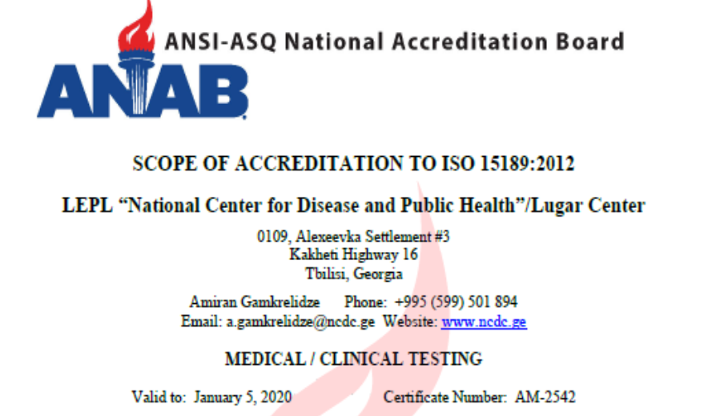
- დაინერგა პერსონალის კომპეტენციის შეფასების პრაქტიკა
- დამტკიცდა და განხორციელდა ხარისხის შიდა აუდიტების წლიური გეგმა
- შეიქმნა, დამტკიცდა და დაინერგა 300-ზე მეტი ხარისხის დოკუმენტი (სსპ-ები, ფორმები, სახელმძღვანელოები და სხვა)
- მომზადდა ხარისხის სახელმძღვანელო
- განხორციელდა სიმულაციური და რეალური აუდიტები
- განახლდა ხარისხის კომიტეტის შემადგენლობა
- შემუშავდა და დაინერგა რისკების თავიდან აცილების გეგმა

ადგილობრივ და საერთაშორისო ორგანიზაციებთან თანამშრომლობა

- საქართველო არჩეულ იქნა ჯანმოს ევროპის რეგიონული კომიტეტის მუდმივმოქმედი კომიტეტის (SCRC) თავმჯდომარედ 2017-2018 წწ ვადით  - ცენტრმა მიიღო მადლობის წერილი აშშ სენატორ რიჩარდ ლუგარისგან, წარმატებული საქმიანობისა და სამეცნიერო მიღწევებისთვის  - თავდაცვის საფრთხეების შემცირების სააგენტოსა (DTRA) და ცენტრს შორის მიმდინარე თანამშრომლობის ფარგლებში წარმატებით განხორციელდა ამერიკის შეერთებული შტატებისა და საქართველოს მთავრობებს შორის 2014 წ. გაფორმებული შეთანხმებით განსაზღვრული პირობები რ. ლუგარის სახ. საზოგადოებრივი ჯანდაცვის კვლევითი ცენტრისა და ერთიანი ლაბორატორიული სისტემის უზრუნველყოფასთან დაკავშირებული ხარჯებისა და პასუხისმგებლობების გადმოცემის შესახებ | 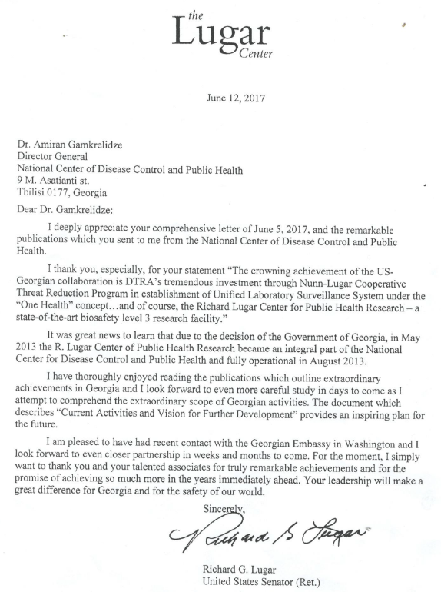
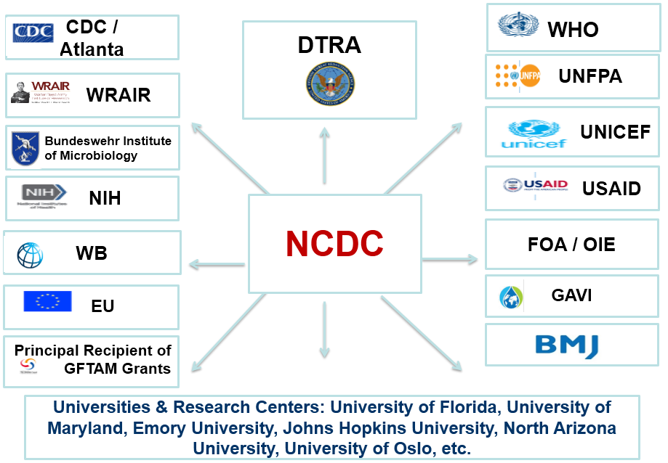

- საქართველო პირველად იქნა არჩეული ჯანმრთელობის მსოფლიო ორგანიზაციის აღმასრულებელ კომიტეტში 2017-2020 წწ ვადით
- 2017 წლის 28-29 ნოემბერს საქართველოში პირველად ჩატარდა SCRC სხდომა
- საქართველო დასახელდა ლიდერად BMJ-ის პროექტის ფარგლებში რეგიონის ქვეყნებს შორის რეგისტრირებული მომხმარებლების რაოდენობის მიხედვით
- საერთაშორისო ცნობადობის გაზრდის მიზნით მომზადდა და დაიბეჭდა ცენტრის მინი-ბუკლეტი ინგლისურ ენაზე, მოკლე საინფორმაციო ფურცლები (fact sheets) ქვეყანაში საზ. ჯანდაცვის პრიორიტეტულ მიმართულებებზე, რომელიც ჯანმოს ევროპის რეგიონული დირექტორის მიერ წარმატებულ პრაქტიკად შეფასდა, ცენტრის 20 წლის იუბილესადმი მიძღვნილი ბროშურა

ადმინისტრაციული საქმიანობა

- ყოველწლიურად ტარდება ცენტრის მართვის კოლეგიური ორგანოს - სამეთვალყურეო საბჭოს სხდომა  - ვოლტერ რიდის არმიის კვლევით ინსტიტუტთან (WRAIR) გაფორმდა და ამოქმედდა ხელშეკრულება ლუგარის ცენტრის ლაბორატორიის მუშაობასთან და მის საოპერაციო მომსახურებასთან დაკავშირებული ხარჯების თანადაფინანსების მიზნით  - ცენტრი აქტიურად მონაწილეობდა ქალაქ თბილისში 2015 წლის 13 ივნისს მომხდარი სტიქიის შედეგების სალიკვიდაციო სამუშაოებში | 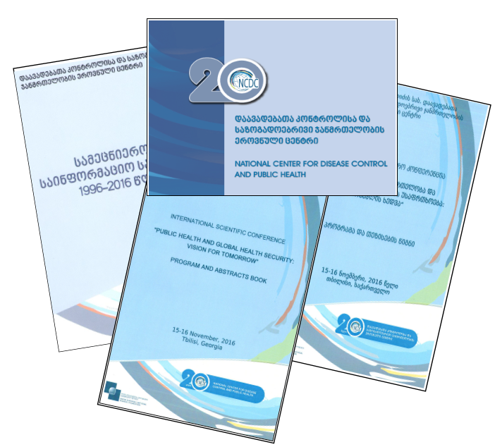
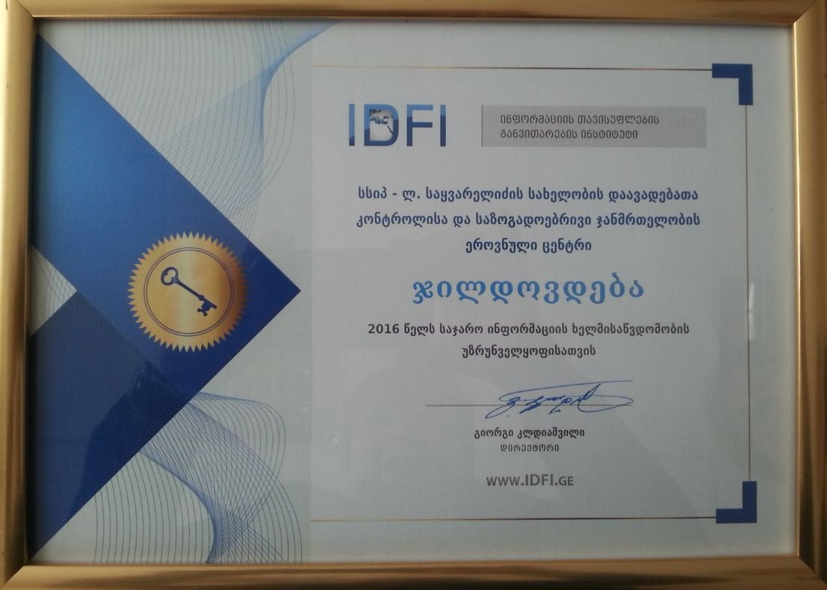
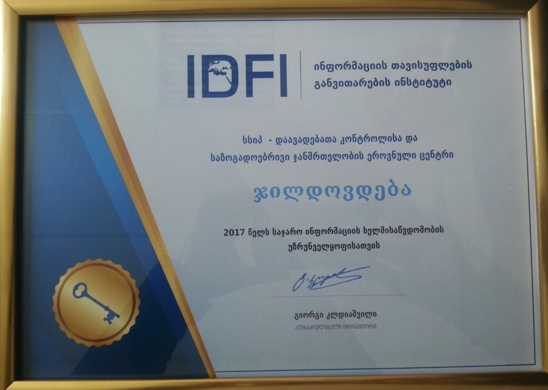
- 2016 წლის 14-18 ნოემბერს ჩატარდა დაავადებათა კონტროლისა და საზოგადოებრივი ჯანმრთელობის ეროვნული ცენტრის 20 წლისთავისადმი მიძღვნილი საიუბილეო ღონისძიებები: საერთაშორისო სამეცნიერო კონფერენცია „საზოგადოებრივი ჯანმრთელობა და გლობალური ჯანმრთელობის უსაფრთხოება: მომავლის ხედვა“; არაგადამდებ დაავადებათა პრევენციისა და კონტროლის ქვეყნის საკოორდინაციო საბჭოს გაფართოებული სხდომა; ანტიბიოტიკების შესახებ ინფორმირებულობის მსოფლიო კვირეულისადმი მიძღვნილი პრესკონფერენცია; ეროვნული ანტიმიკრობული რეზისტენტობის ზედამხედველობის ქსელის სამუშაო შეხვედრა; აშშ ჯანმრთელობისა და ადამიანური სერვისების დეპარტამენტის მდივნის მოადგილე გლობალურ საკითხებში, ელჩი ჯიმი კოლკერის და ქალბატონი კარენ მეთიუსის ვიზიტი ლუგარის ცენტრში; იერსინიების მე-12 საერთაშორისო კონგრესი; დკსჯეც-ის საიუბილეო საღამო.
- ცენტრი პერმანეტულად ამზადებს სხვადასხვა საკანონმდებლო და ნორმატიული აქტების პროექტებს
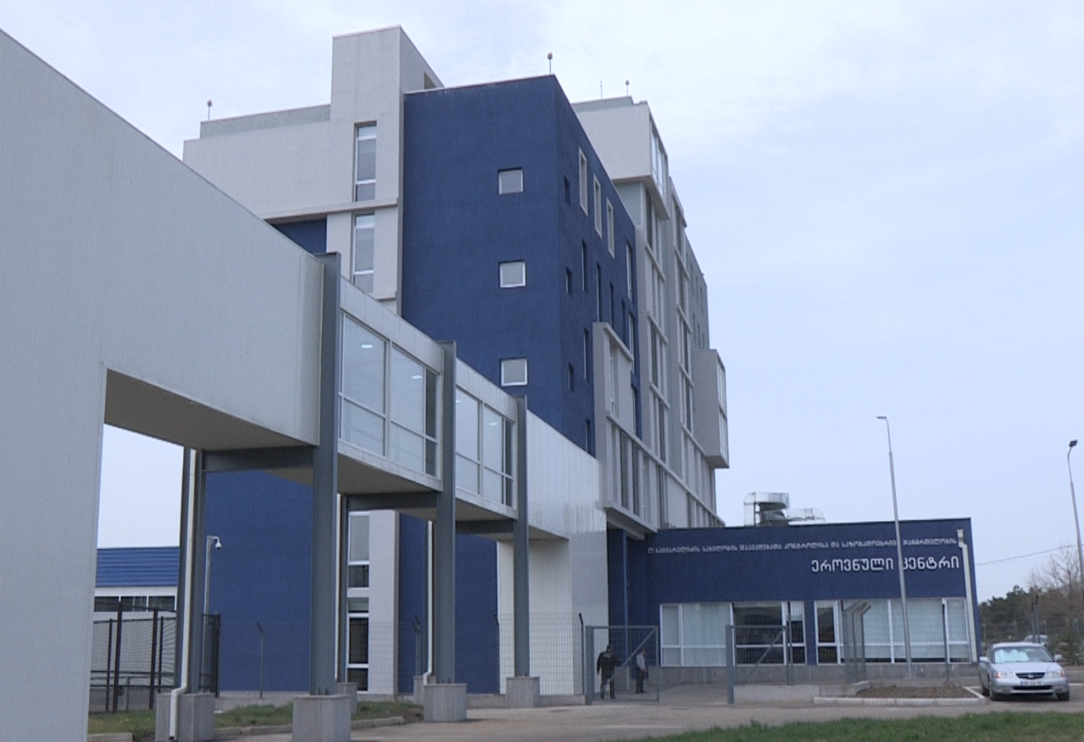
- ცენტრი აქტიურად არის ჩართული საინფორმაციო საშუალებებით კომუნიკაციაში (ტელევიზია, რადიო, საინფორმაციო სააგენტოები, ბეჭდური მედია, ინტერნეტ-ტელევიზიები, ინტერნეტ-პორტალები და სხვა)
- ინფორმაციის თავისუფლების განვითარების ინსტიტუტის (IDFI) მონიტორინგისა და კვლევის შედეგებით, დკსჯეც რეიტინგებში, ზედიზედ მეორედ დასახელდა ყველაზე ანგარიშვალდებულ და ღია საჯარო დაწესებულებებს შორის
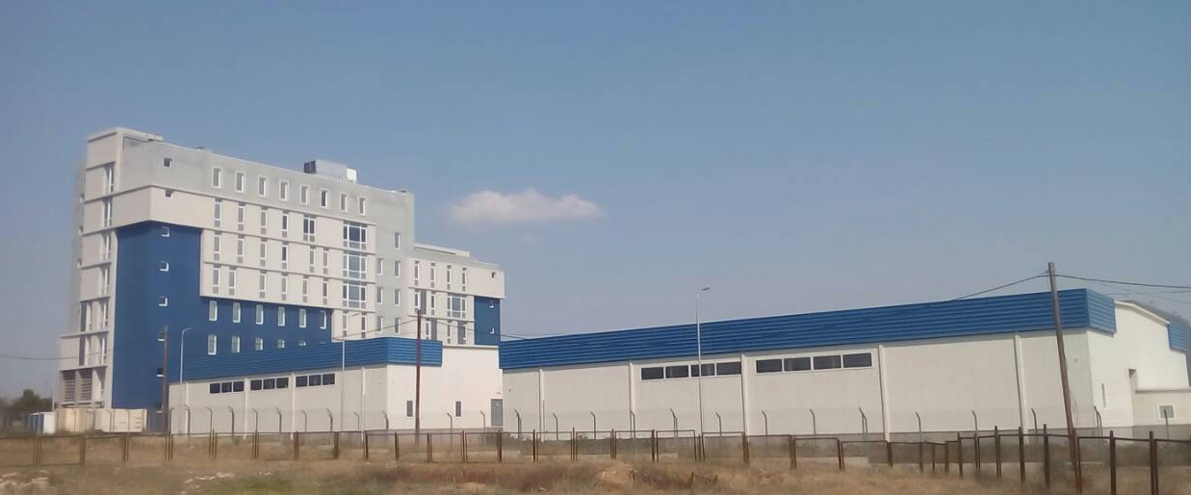
- ჯანდაცვის სამინისტროს დაფინანსებით აშენდა ცენტრის ახალი ადმინისტრაციული შენობა, რომელიც ლუგარის ცენტრთან, რეფერალურ ლაბორატორიასთან, სასაწყობე მეურნეობასთან ერთად შექმნის მძლავრ კამპუსს შემდგომი განვითარების პერსპექტივით.

ცენტრის ფინანსური მდგრადობა

ცენტრის ფუნქციების ზრდიდან გამომდინარე ბიუჯეტის დაფინანსება ბოლო წლებში მზარდი დინამიკით ხასიათდება.
დკსჯეც დაფინანსების დინამიკა

სახელმწიფო ბიუჯეტის დაფინანსებული შეწონილი და გამოყოფილი ასიგნების დინამიკა

რამდენიმე მსხვილი დონორის დაფინანსების ფარგლებში პროექტების ხარჯვის დინამიკა
2012 - 2017 წწ. (ათას ლარებში)
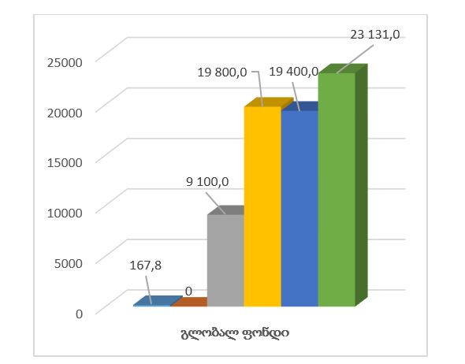

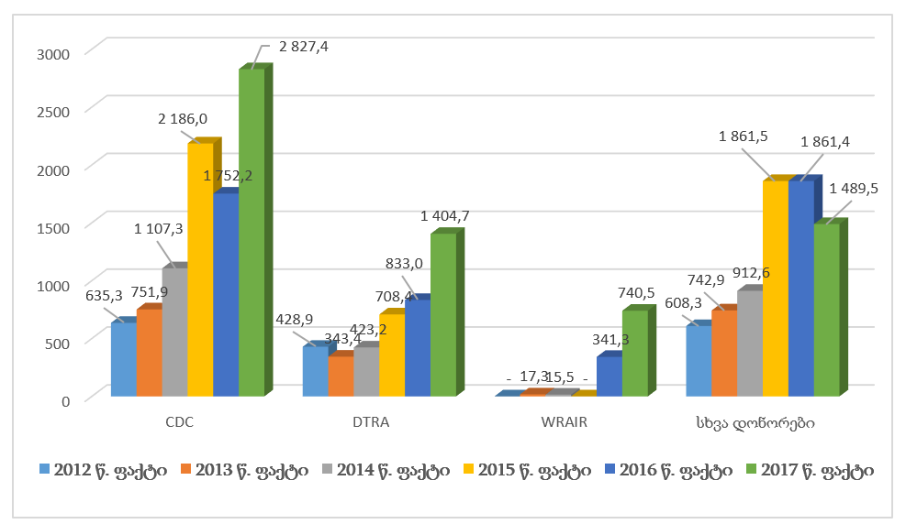

კომერციული საქმიანობის ბიუჯეტის შემოსავლების დინამიკა კატეგორიის მიხედვით

კომერციული საქმიანობის ფარგლებში არსებული ბიუჯეტის შემოსავლების ძირითად თანხას შეადგენდა კომერციულად გაწეული ლაბორატორიული კვლევებიდან მიღებული შემოსავალი.

ძირითადი გამოწვევები

- იმუნიზაციის მეტი ადვოკატირება და მოცვის მაჩვენებლების გაზრდა
- ანტიმიკრობული რეზისტენტობის, ინფექციური კონტროლისა და სამედიცინო მომსახურებასთან ასოცირებული ინფექციების ზედამხედველობის, კონტროლისა და პრევენციის მიმართულების გაძლიერება
- წითელას ეპიდაფეთქებების შეკავება
- დედიდან შვილზე ინფექციების ვერტიკალური გზით გადაცემის ელიმინაცია
- C ჰეპატიტის ელიმინაციის კასკადის მხარდაჭერა კომპეტენციის ფარგლებში
- საზოგადოებაში არსებული აივ ინფექციასთან ასოცირებული სტიგმის მაღალი დონე
- აივ ინფექციის შემთხვევების გამოვლენის დაბალი მაჩვენებელი და გვიან სტადიაზე დაავადების გამოვლენის მაღალი პროცენტი
- შპრიცისა და ნემსის პროგრამაში ნიმ-ების ჩართვისთვის ხელშემწყობი გარემოს გაძლიერების საჭიროება
- მულტირეზისტენტული და ექსტენსიურად რეზისტენტული ტუბერკულოზის წარმატებული მკურნალობის დაბალი მაჩვენებელი
- ტუბერკულოზის სერვისების მიწოდების უწყვეტობის საკითხი
- საზოგადოებრივი ჯანმრთელობის რისკებზე მზადყოფნისა და რეაგირების შესაძლებლობების გაძლიერება; ჯანმრთელობის გლობალური უსაფრთხოებისა და ჯანმრთელობის საერთაშორისო წესების განხორციელებაში მულტისექტორული ჩართულობა
- ეროვნული გარე ხარისხის კონტროლის პროგრამის გაფართოება და ხარისხის კონტროლის სრულყოფა
- ლაბორატორიული ინფორმაციის მენეჯმენტის სისტემის (LIMS) სრულფასოვანი ამუშავება
- აფეთქებათა მართვისა და მათი სრულყოფილი გამოკვლევის მიზნით, ლსს-ების შესაძლებლობათა გაფართოება, ტრენინგების ჩატარება და გამოცდილების გაზიარება
- არაგადამდებ დაავადებათა ეპიდზედამხედველობის შეფასება მისი გაუმჯობესების მიზნით
- თამბაქოს კონტროლის გაძლიერება, ახალი საკანონმდებლო ცვლილებების დანერგვის ხელშეწყობა
- პრევენციული და პროფილაქტიკური მედიცინის, საზოგადოებრივი ჯანმრთელობის ნაკლები პრიორიტეტულობა
- ჯანმრთელობის ხელშეწყობის პოპულარიზაციის ეფექტურობის ამაღლება ერთიანი უწყვეტი (არაფრაგმენტული) სოციალური მედიაკამპანიის განხორციელების გზით
- გარემოს და ჯანმრთელობის თანამედროვე სისტემის შექმნა და შესაძლებლობების გაძლიერება დკსჯეც ბაზაზე
- საზჯანდაცვის პროგრამების მეტი ინტეგრირება პირველადი ჯანდაცვის პროგრამებში; საზოგადოებრივ ჯანდაცვაში ადამიანური რესურსის მომზადების, უწყვეტი განათლებისა და პროფესიული გადამზადების მწყობრი სისტემის ჩამოყალიბება
- კიბოს სკრინინგული კვლევებით სამიზნე კონტინგენტის მოცვის მაჩვენებლების გაზრდა; მოსახლეობის ცნობიერებისა და ინფორმატიულობის დონის ამაღლება სკრინინგის მნიშვნელობის თაობაზე
- სისხლის წარმოების ხარისხის კონტროლის ერთიანი სისტემის შექმნა; შესაბამისი საკანონმდებლო ბაზის სრულყოფა
- საქართველოში დაბადებული ყველა ახალშობილის 100%-იანი მოცვის მიღწევა ახალშობილთა სმენის პირველადი სკრინინგული კვლევებით
- სამეცნიერო მიმართულებების გაფართოება; მულტიდისციპლინარული კვლევების შესაძლებლობების განვითარება; ახალი მოლეკულური, იმუნოლოგიური, ვირუსოლოგიური კვლევების მეთოდების დანერგვა
- თემატური რეგისტრების განვითარება
- სტატისტიკური ანგარიშგების სრული ელექტრონიზება და მისი საშუალებით სხვადასხვა ჯვარედინი ანალიზების განხორციელება სარწმუნოების გაზრდის მიზნით
- განახლებადი სასწავლო ტრეინინგების ნაკლებობა/არარსებობა

